TG BOT赛道观察：爆火一年后，“现金奶牛”们如何卷起来了？

撰文：南枳，Odaily 星球日报

去年三季度，Meme 市场的再度火热，打破了 Maestro 一家独大的竞争格局，一大批 Telegram Bot 开始登上历史舞台，包括了 BananaGun、Unibot 等当时的头部项目，还有 WagieBot、MEVFree 等事后回顾转瞬即逝的产品。Telegram Bot 正式成为一大核心赛道。

一年前在《五张图预判「交易 Bot」赛道的未来方向》中，我认为由于 Meme 存量市场以及不具备网络效应的特性，Unibot 存在被颠覆的可能性，未来的发展方向将集中在「一站式产品」和」在某个特定功能上具有显著优势「上。

一年后，Telegram Bot 竞争情况如何？什么样的产品最受欢迎？Odaily 星球日报将于本文揭晓。

### 竞争格局之变

#### 以太坊：一超多强转向两极格局

下图为 23 年 9 月初的 Telegram Bot 使用费用收入分布图，当时 Maestro 占据超 50% 的市场份额，Unibot 的市场份额自 7 月下旬就没有多大变化，而 BananaGun 的份额则在持续上升。

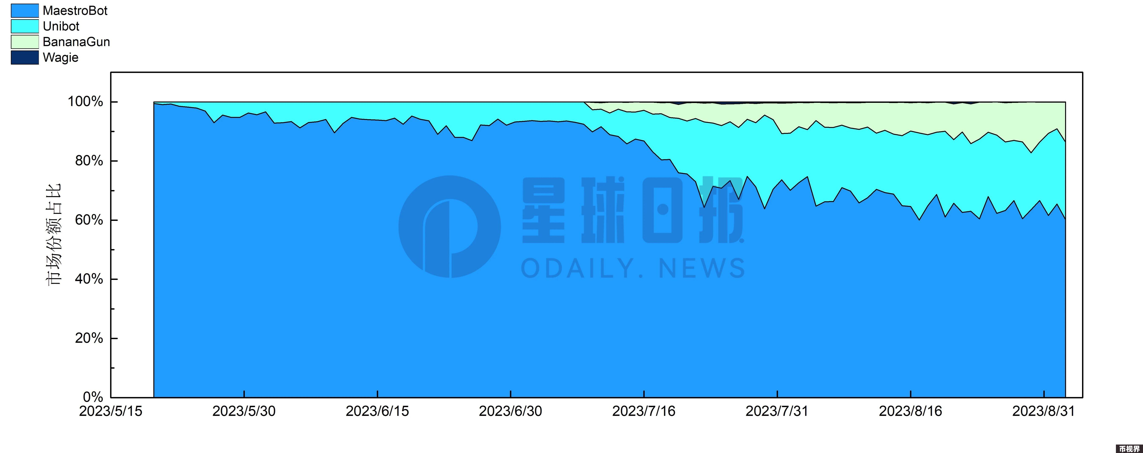

发展至今日，多数 Bot 已从竞争中退出，而 BananaGun 完成了逆转，与 Maestro 各自占有约 45% 的份额， UniBot 则全面退潮，代币也自高点下跌了超 95% 。而 Pepeboost 近三个月的份额均值为 7% ，有小幅上升趋势。

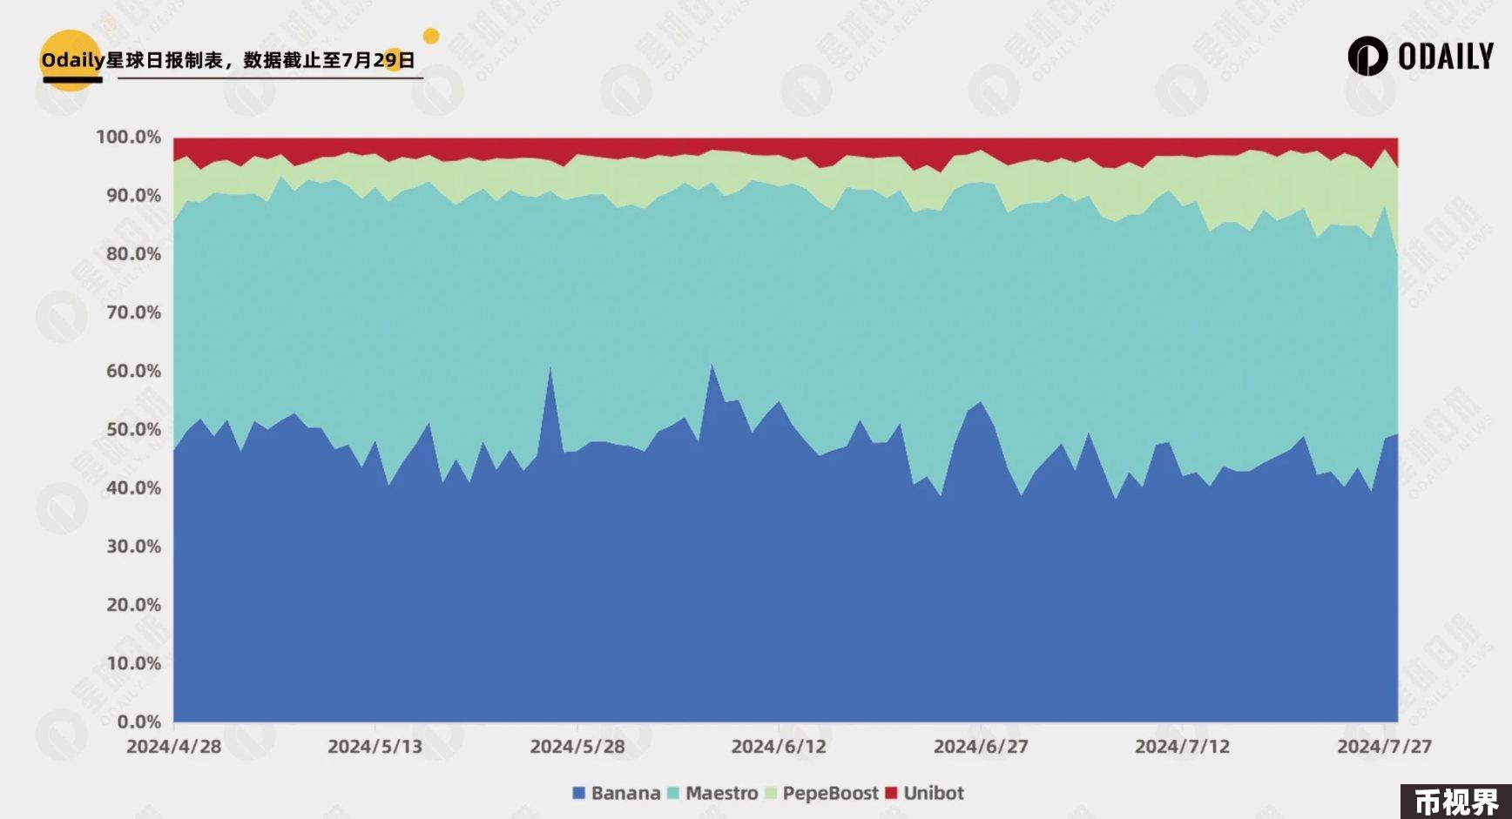

#### Solana 群雄争霸

而 Solana 上的产品更为丰富，下图为近三个月的 Bot 使用费用占比图。Trojan（前身为 Unibot On Solana）占据了主要地位，一度成为全网收入排名第五的协议，其他 Bot 的市场份额也非常牢固。

除了下图所示产品外，几个「国产产品」如 GMGN、CashcashBot 也是当前的主流产品之一，但因为没有公开查询数据，暂未列入统计。

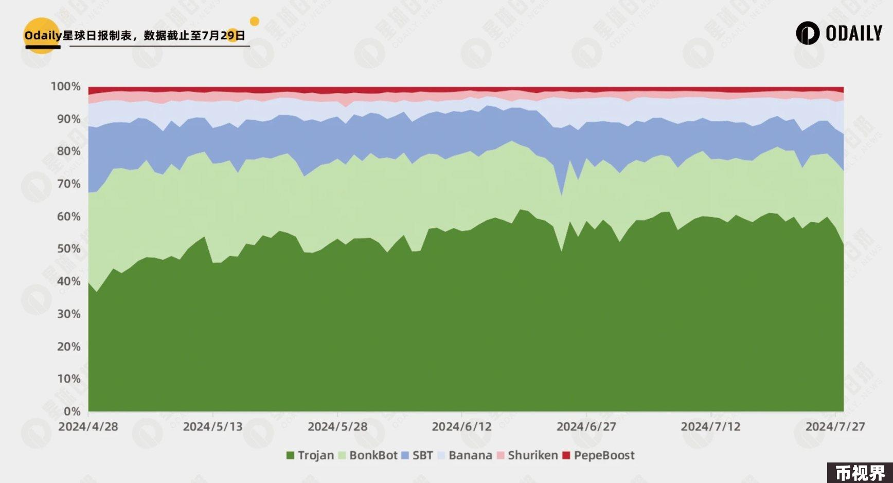

### 产品变化趋势

Telegram Bot 利润率极高，市场竞争非常激烈，并且存在功能上同质化严重的情况（主要为狙击与买卖），各 Bot 采用什么竞争策略使其能够脱颖而出？

### 结论

当前，Solana Bot 每日收入合计约 100 万美元，ETH Bot 每日收入合计约 15 万美元，远超各类主流协议。因此当前市场还没有开始「卷费用」，而是在产品上发力，「一站式产品」和」特定优势功能「仍是主要发展方向。此外，社区也成为运营重点，高粘性、高活跃度的社区成为部分 Bot 发力重点。

### 附录

以下为数据来源：

Maestro：https://dune.com/whale_hunter/maestro-sniper-bot

BananaGun：https://dune.com/whale_hunter/banana-gun-bot

Trojan：https://dune.com/whale_hunter/trojan-trading-bot

SBT：https://dune.com/whale_hunter/sol-trading-bot

PepeBoost：https://dune.com/whale_hunter/pepe-boost

BonkBot：https://dune.com/whale_hunter/bonkbot

Shuriken：https://dune.com/whale_hunter/shuriken

Unibot：https://dune.com/whale_hunter/unibot-revenue